|  |  |  |  |  |  |  |  |  |  |  |  |  |  |
| --- | --- | --- | --- | --- | --- | --- | --- | --- | --- | --- | --- | --- | --- |
| **Dane Uczestnika** | | | | | | | | | | | | | |
| Imię i nazwisko |  | | | | | | | | | | | | |
| PESEL  (jedna cyfra w jednej kratce) |  |  |  | |  |  |  | |  |  |  |  |  |
| Data urodzenia |  | | | | | Wiek (w chwili przystąpienia do Projektu) | | | | | |  | |
| Płeć | Kobieta | | | | |  | | Mężczyzna | | | |  | |
| **Dane kontaktowe** | | | | | | | | | | | | | |
| Adres zamieszkania |  | | | | | | | | | | | | |
| Telefon kontaktowy |  | | | Adres e-mail | | | |  | | | | | |

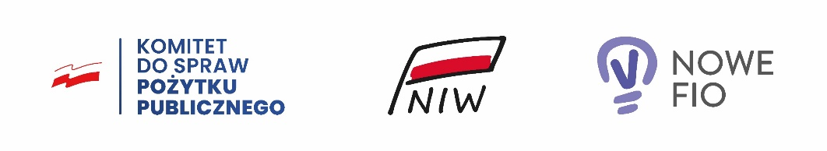

Oświadczam, że:

* wyrażam chęć uczestnictwa mojego dziecka w projekcie **„Z wolontariatem za pan brat!”** realizowanego przez Katolickie Stowarzyszenie Ruchu Światło-Życie Diecezji Zamojsko-Lubaczowskiej „Cedron” w ramach Programu Fundusz Inicjatyw Obywatelskich na lata 2021-2030.
* wyrażam zgodę na gromadzenie, przetwarzanie i przekazywanie danych osobowych mojego dziecka w celu monitorowania   
  i ewaluacji Projektu.
* zostałem/am poinformowany/na, iż Projekt jest dofinansowany ze środków Programu Fundusz Inicjatyw Obywatelskich NOWEFIO na lata 2021-2030.
* wyrażam zgodę na przetwarzanie wyżej wymienionych danych osobowych do celów rekrutacji, realizacji, kontroli i ewaluacji Projektu **„Z wolontariatem za pan brat!”** realizowanego przez **„**Katolickie Stowarzyszenie Ruchu Światło-Życie Diecezji Zamojsko-Lubaczowskiej „Cedron”. Dane są przekazywane dobrowolnie. Informujemy o prawie do dostępu oraz możliwości zmiany lub usunięcia danych osobowych.
* jestem świadomy/a odpowiedzialności za składanie oświadczeń niezgodnych z prawdą i oświadczam, że dane podane powyżej są zgodne z prawdą.
* oświadczam, że zapoznałem/am się z regulaminem Projektu i akceptuję jego postanowienia
* zostałam/em poinformowana/y o celu zbierania tych danych oraz że wskazani zostali mi administratorzy danych osobowych mojego dziecka, co potwierdziłam/em własnoręcznym podpisem na Oświadczeniu Uczestnika Projektu.

Oświadczam, że zostałam/em poinformowana/y o możliwości odmowy podania danych wrażliwych.

Wyrażam zgodę na wykorzystanie wizerunku mojego dziecka na potrzeby realizacji i promocji Projektu **„Z wolontariatem za pan brat!”**.

Wyrażam zgodę na udział mojego dziecka w badaniach ankietowych/ testach, które będą przeprowadzane w ramach Projektu.

Przyjmuję do wiadomości, że:

* podanie danych osobowych jest dobrowolne, aczkolwiek odmowa ich podania jest równoznaczna z brakiem możliwości przystąpienia do Projektu.
* mam prawo dostępu do treści danych mojego dziecka i ich poprawiania.
* będę informować o wszelkich zmianach danych kontaktowych.

Zostałam/em pouczona/y o odpowiedzialności za składanie oświadczeń niezgodnych z prawdą.

|  |  |  |
| --- | --- | --- |
| *……………………………………………………………………*  *Miejscowość i data* |  | *…………………………………………………………………………….  Czytelny podpis Rodzica lub Opiekuna Prawnego  Uczestnika Projektu* |

## FORMULARZ ZGŁOSZENIOWY I ZAKRES DANYCH OSOBOWYCH POWIERZONYCH DO PRZETWARZANIA W ZBIORZE

## (WYPEŁNIĆ DRUKOWANYMI LITERAMI)

Projekt: Z wolontariatem za pan brat! Jest dofinansowany ze środków Narodowego Instytutu Wolności- Centrum Rozwoju Społeczeństwa Obywatelskiego w ramach Rządowego Programu

Fundusz Inicjatyw Obywatelskich NOWEFIO na lata 2021-2030